Nota de entrega

**IType**

Aplicación Android para

pruebas de velocidad de tipeo

**Versión 1.1: Junio 2019**

**Presentado por:**

Cancinos, José María

Oliva, Nahuel David

**Fecha de la Versión:** 26/06/2019

**Índice**

|  |  |  |  |  |
| --- | --- | --- | --- | --- |
| **-** | **HISTORIAL DE VERSIONES** | |  | **3** |
| **1** | **INTRODUCCIÓN** | |  | **4** |
|  | 1.1 | Propósito del documento | ………………. | 4 |
|  | 1.2 | Convenciones del documento | ………………. | 4 |
|  | 1.3 | Destinatarios del documento | ………………. | 4 |
|  | 1.4 | Referencias | ………………. | 4 |
| **2** | **NOTA DE ENTREGA** | |  | **5** |
|  | 2.1 | Listado de funcionalidades incluidas | ………………. | 5 |
|  | 2.2 | Nuevas funcionalidad | ………………. | 5 |
|  | 2.3 | Lista de defectos identificados y corregidos | ………………. | 5 |
|  | 2.4 | Lista de defectos conocidos | ………………. | 6 |
|  | 2.5 | Pass/fail ratio | ………………. | 6 |
|  | 2.6 | Acceso a archivos de proyecto | ………………. |  |
|  | 2.7 | Instalación y ejecución | ………………. |  |
|  | 2.8 | Guía de uso | ………………. |  |
|  |  | |  |  |

**Historial de versiones**

|  |  |  |
| --- | --- | --- |
| **Detalles de la versión** | **Fecha** | **Número de versión** |
| IType – Nota de entrega  Finalización del documento | 18/06/2019 | 1.0 |
| IType – Nota de entrega correciones,defectos conocidos | 26/06/2019 | 1.1 |
|  |  |  |

1. **Introducción**
   1. **Propósito del documento**

El presente documento tiene como propósito presentar las características del producto entregado, las mejora y nuevas funcionalidades incluidas en la versión actual.

Adicionalmente, se exponen defectos que han sido identificados y corregidos. Sumado a esto, también los defectos conocidos y que continúan sin solución.

Los reportes sobre pruebas unitarias, de integración, sistema y de aceptación son detalladas, así como su nivel de cumplimiento.

Luego, se explica el procedimiento para acceder e instalar la aplicación.

Finalmente, es presentada una guía de pasos para ejecutar la aplicación y correr una prueba de juego.

* 1. **Convenciones del documento**

Este documento ha sido creado en base a los requerimientos establecidos en la consigna del correspondiente trabajo práctico brindado por la cátedra.

* 1. **Destinatarios del documento**

Especialmente para todos aquellos que deseen obtener la presente versión de la aplicación.

Este documento está destinado a los usuarios y a potenciales desarrolladores. Así como también toda persona con interés en el proyecto que se lleva a cabo.

* 1. **Referencias**

|  |  |
| --- | --- |
| ELEMENTO | REFERENCIA O DIRECCIÓN WEB |
| Filminas de la materia | https://sites.google.com/view/ingenieria-software-unc/ingeniería-de-software |
| Consignas de entrega | https://docs.google.com/document/d/1QL0Qi-hMK1SBglG7n6Iqc2Wktrtv0OaX8X9jnZ-A05Q/edit |
|  |  |

1. **Nota de entrega**
   1. **Listado de funcionalidades incluidas**

La presente versión (versión 1.0) contiene las siguientes funcionalidades:

* Inicio y registro de usuario en ventanas separadas.
* Autenticación de credenciales de usuario con mensaje de respuesta.
* Menú de selección de ventanas.
* Tres niveles de dificultad disponibles
* Validación de palabras en minúscula o mayúscula indistintamente.
* Opción de reintento o cancelación de juego actual.
* Muestra de métricas obtenidas para cada usuario.
* Muestra de los 10 mejores puntajes.
* Teclado sin acceso a caracteres especiales.
* Despliegue de contador en pantalla durante la prueba.
  1. **Nuevas funcionalidades**

Al ser la versión 1.0 de la aplicación, las funcionalidades nuevas son las expuestas en el apartado 2.1

* 1. **Lista de defectos identificados y corregidos**

|  |  |
| --- | --- |
| Defectos identificados | Prioridad |
| El mensaje de inicio de sesión no se despliega | BAJA |
| El mensaje de error en creación de usuario no se despliega | ALTA |
| Error en la conexión a base de datos para nuevo usuario | ALTA |
| El botón Salir en menú principal me detiene la aplicación | ALTA |
| El botón Fácil en selección de nivel está fuera del lugar designado | BAJA |
| El cronómetro no inicia cuando se pulsa el botón “Comenzar” en el momento de la prueba | ALTA |
| El mensaje de confirmación para interrumpir prueba me detiene la aplicación | ALTA |
| Al aceptar salir de la prueba, el botón Salir me detiene la aplicación | ALTA |
| El cronómetro no se reinicia al pulsar botón Reintentar | ALTA |
| El cronómetro muestra cuenta errónea al reintentar prueba | ALTA |
| El cronómetro tiene dos cuentas corriendo al mismo tiempo al interrumpir prueba y volver a comenzar una nueva. La cuenta anterior todavía sigue corriendo. | ALTA |
| La validación de palabra no funciona | ALTA |
| La tabla de posiciones no se actualiza | ALTA |
| La velocidad máxima no se guarda y muestra la velocidad última obtenida | ALTA |
| En el nivel fácil de jugada, no se actualiza la palabra modelo. Siempre muestra la misma. | ALTA |
| La tabla de posiciones no está centrada | BAJA |
| Los números de métrica en el perfil de usuario no son visibles. El color de fuente se confunde con el fondo. | BAJA |
| El cronómetro no se detiene durante el despliegue del mensaje de confirmación para interrumpir prueba. Sigue corriendo de fondo. | ALTA |

* 1. **Lista de defectos conocidos**

|  |
| --- |
| Defectos conocidos |
| Las partidas jugadas en momentos donde no existe conexión a internet se pierden al mostrar un error de connection TimeOut. El puntaje no es agregado a la base de datos y no es incluido en la métrica. |
| La aplicación consume un promedio de 100Mb de memoria ram. |
| Al abrir la alerta de cancelar la prueba y continuar el tiempo de la prueba en ocasiones se reduce espontáneamente en dos unidades. |

* 1. **Pass/fail ratio**

PRUEBAS UNITARIAS

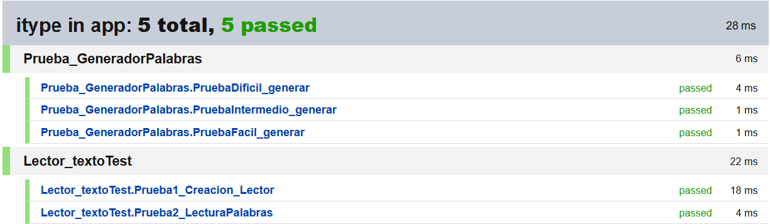

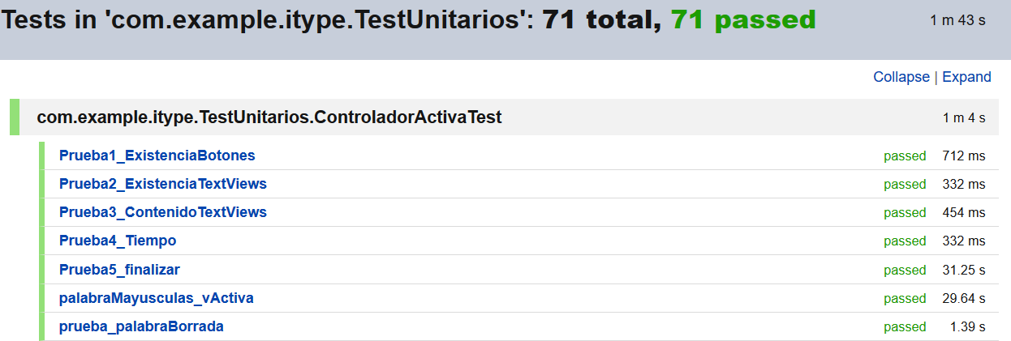

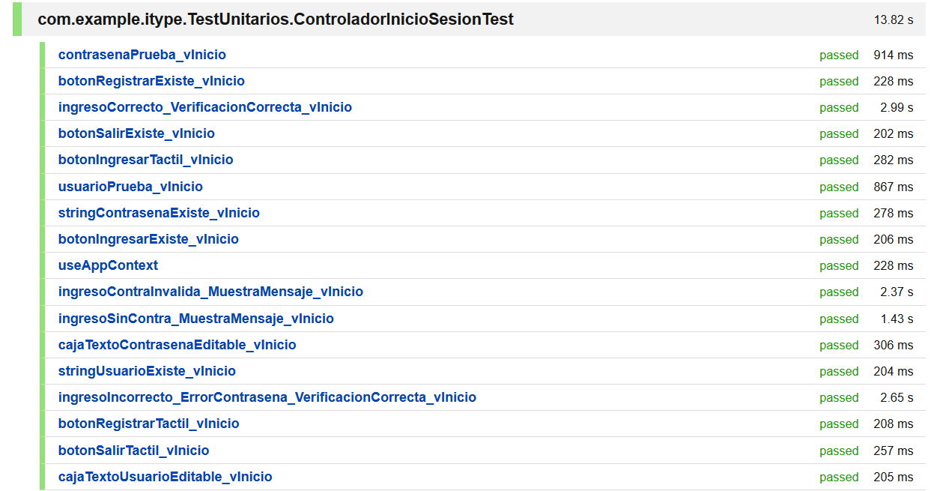

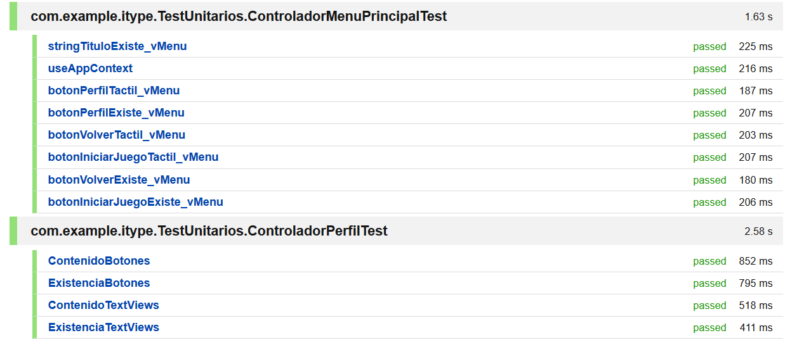

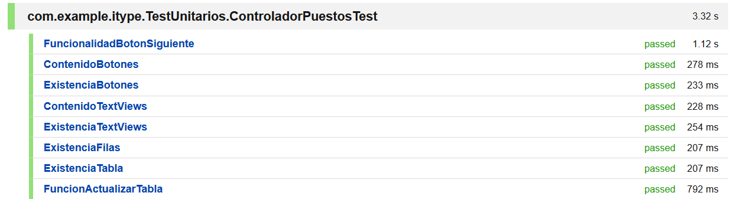

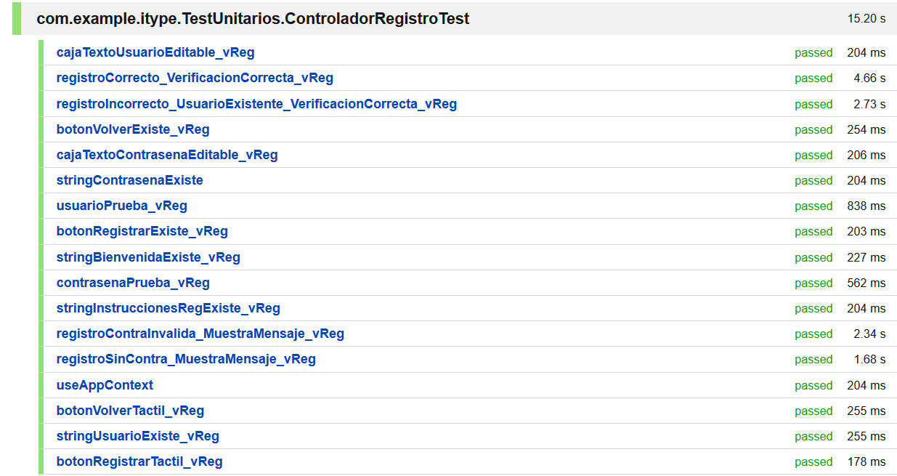

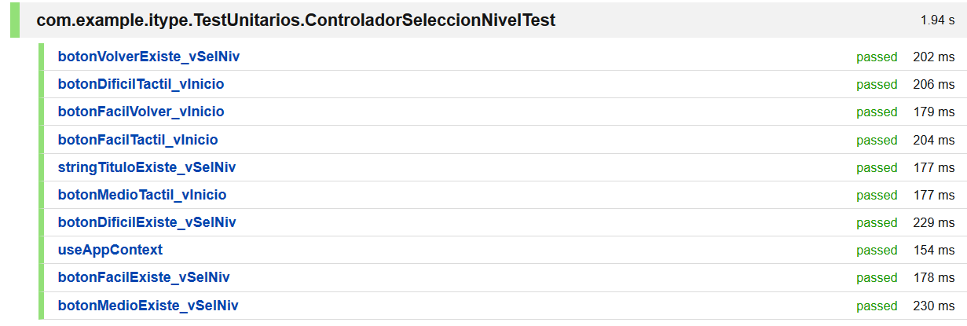

PRUEBAS DE INTEGRACIÓN

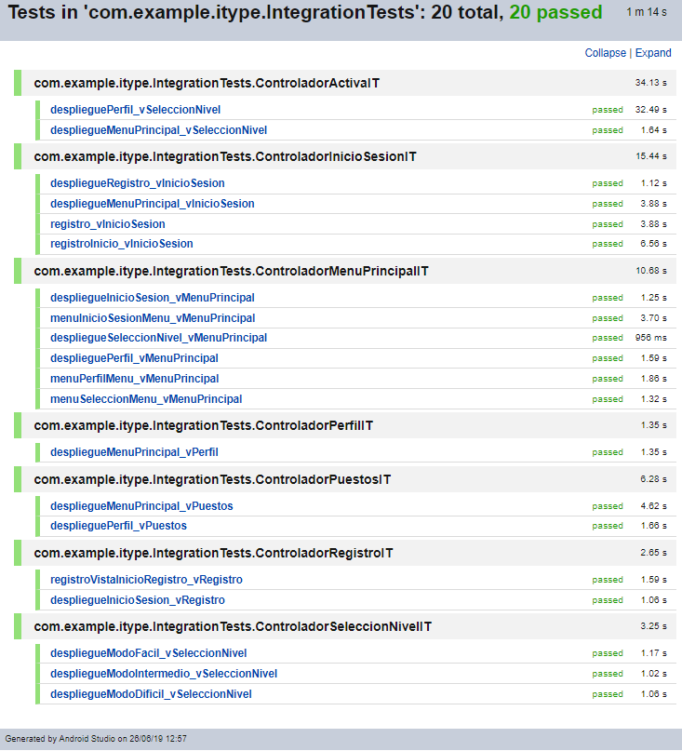

PRUEBAS DE SISTEMA

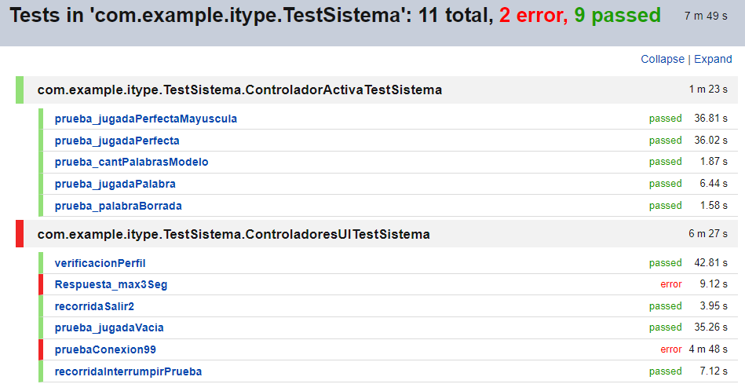

PRUEBAS MANUALES

|  |  |
| --- | --- |
| ID | Resultado |
| TM1.1 | ÉXITO |
| TM1.2 | ÉXITO |
| TM1.3 | ÉXITO |
| TM1.4 | ÉXITO |
| TM1.5 | FALLA |
| TM1.6 | ÉXITO |

**Unitarias**

Cantidad total de pruebas: 76

Cantidad de pruebas totales exitosas: $76$

Cantidad de pruebas totales fallidas: $0$

$$\frac{Pass}{Fail}Ratio=1-\frac{0}{76}=1=100 \%$$

**Integración**

Cantidad total de pruebas: 20

Cantidad de pruebas totales exitosas: $20$

Cantidad de pruebas totales fallidas: $0$

$$\frac{Pass}{Fail}Ratio=1-\frac{0}{20}=1=100 \%$$

**Sistema**

Cantidad total de pruebas: 17

Cantidad de pruebas totales exitosas: $14$

Cantidad de pruebas totales fallidas: $3$

$$\frac{Pass}{Fail}Ratio=1-\frac{3}{17}=0,82=82 \%$$

**Total**

Cantidad total de pruebas: 113

Cantidad de pruebas totales exitosas: $110$

Cantidad de pruebas totales fallidas:

* 1. **Acceso a archivos de proyecto**

El archivo “.apk” – instalable para el sistema operativo Android puede descargarse del siguiente enlace del servicio de almacenamiento en la nube Google Drive:

<https://drive.google.com/open?id=17CEc75sWVjofUCfX9ZEvybXT5qdd-Npn>

* 1. **Instalación y ejecución**

Para instalar el paquete de la aplicación en el sistema Android es necesario realizar los siguientes pasos:

1. Descargar el paquete de instalación “.apk” desde el enlace anteriormente presentado.
2. Guardar en el teléfono con sistema operativo Android.
3. Dirigirse a Ajustes/Seguridad/Instalar aplicaciones desconocidas/IType/Permitir desde esta fuente.
4. Aceptar la advertencia y continuar con la instalación.
5. Finalizar el instalador.

Para iniciar la aplicación:

1. Dirigirse al cajón de aplicaciones y buscar el ícono de “IType”
2. Hacer clic en el ícono de aplicación.
   1. **Guía de uso**

Los pasos para realizar una prueba completa y recorrer totalmente la aplicación, se proponen seguir los siguientes pasos.

1. Abrir la aplicación desde el cajón de aplicaciones.
2. Hacer clic en botón Registrarse para poder obtener una nueva cuenta.
3. Ingresar un usuario y contraseña válidas (letras y números, no caracteres especiales). Hacer clic en “Registrarse”. Observar el mensaje desplegado. Finalmente, hacer clic en “Volver”.
4. Ingresar las credenciales obtenidas en el paso 3)
5. Seleccionar la opción “Iniciar Juego” en el menú.
6. Seleccionar una de las 3 dificultades: fácil, media o difícil.
7. Hacer clic en el botón “Comenzar” y escribir la palabra modelo en el cuadro de texto lo más rápido y correcto posible. Al finalizar el “tipeo”, hacer clic en Enter para enviar la palabra.
8. Repetir 7) hasta que termine la cuenta de 30 segundos.
9. Al finalizar la cuenta, observar si ha obtenido un puntaje tal que se encuentre entre los 10 puntajes más altos. Hacer clic en “Siguiente”.
10. Observar sus métricas de jugada: nombre de usuario, cantidad de partidas, velocidades máximas y promedio.
11. Hacer clic en “Menú Principal” para regresar al menú de inicio.